
ECOLE SUPERIEURE DE GESTION D'INFORMATIQUE ET DES SCIENCES
Lomé BP 13517 Tél: (228) 220 12 93 / (228) 222 50 17 E-mail : esgis.togo@gmail.com
Cotonou : 06BP 3233 Tél: (229) 21 32 47 73 / 96 75 33 44 E-mail : esgis.benin@gmail.com
Libreville Tél. +241 05 45 45 24 E-mail : esgis.gabon@gmail.com
Site Web : www.esgis.org
L1IRT 1H 30
EPREUVE DE HTML – CSS - JAVASCRIPT
Partie I :

A- QCM

- Que veut dire le mot HTML?
  - Home Tool Markup Language
  - Hyperlinks and Text Markup Language
  - Hyper Text Markup Language
  - Hyper Text machine Language

- Quelle balise te permettra d'insérer correctement une image de fond dans ta page HTML?
  - <BODY BACKGROUND="image.gif">
  - <IMG SRC="image.gif" BACKGROUND>
  - <BACKGROUND IMG="image.gif">
  - <IMG SRC="image.gif" TYPE="background">

- Dans quel ordre devez-vous placer correctement les balises dans une page HTML?
  - <HTML><TITLE><TITLE><BODY></BODY></HTML>
  - <HTML><TITLE></TITLE><BODY></BODY></HTML>
  - <HTML><TITLE></TITLE><BODY></HTML>
  - <HTML><HEAD></TITLE><BODY></BODY></HTML>

- Un fichier HTML est:
  - Un document texte
  - Une présentation multimédia
  - Un logiciel
  - Une base de données relationnelle

- Parmi les choix de style logique ci-dessous, lequel te permettra de mettre en italique le mot "Toujours"?
  - <EM>Toujours</EM>
  - <STRONG>Toujours</STRONG>
  - <SUB>Toujours</SUB>
  - <SUP>Toujours</SUP>

- Lequel de ces éléments sert à créer une nouvelle ligne dans un tableau HTML ?
  - L'élément table
  - L'élément tr
  - L'élément td

- Pour créer un lien vers la page d'accueil de Wikipédia, on écrira…
  - <a target="http://wikipedia.org">Wikipédia</a>
  - <a href="http://wikipedia.org">
  - <a href="http://wikipedia.org">Wikipédia</a>

- Quels éléments sont nécessaires pour créer une liste non-ordonnée ?
  - ul et li
  - ol et li
  - ul et ol

- Que doit-on écrire en CSS pour appliquer un style aux balises de titre de niveau 2 et 3 ?
  - h2 + h3
  - h2 h3
  - .h2 .h3
  - h2, h3

- Lequel de ces éléments HTML sert à ajouter une légende à un tableau HTML ?
  - L'élément legend
  - L'élément figcaption
  - L'élément caption

B- Question de cours

- Avec quel langage peut-on définir le fond du menu de navigation d'un site en gris?
- Ou est-il conseillé de placer le code CSS ? justifiez votre réponse ?
- Quelle est la différence entre lien absolu et un lien relatif?
- Soit les deux codes HTML suivant :
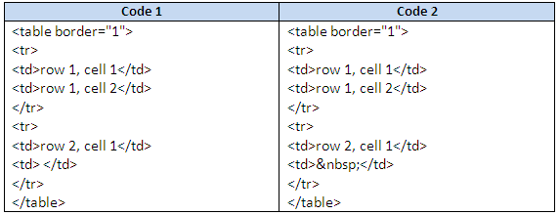

Avec ces deux codes, l’affichage de la table sera exactement identique.

a- Vrai
b- Faux

- Soit la liste suivante.

Depuis 2000
• Les 4 saisons
• Quel cirque
Entre 1990 et 1999
• ‘Faut Rigoler
• Bwoulfallo Bill

Quel(s) code(s) parmi les suivants permettent de réaliser la liste ci-dessus ?

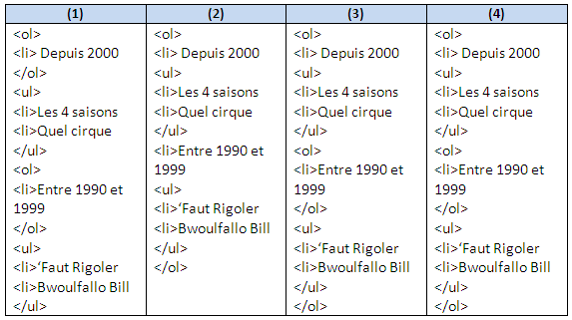

Partie II :
Boule et Bill sont deux étudiants de INF112. Ils ont construit un mini-site CV qu’ils ont ensuite
étendu. Ce site est composé de quelques pages HTML, d’une feuille de style et d’images. Il est
organisé de la façon suivante :

• Le dossier BOULE-BILL contient les fichiers index.html et style.css et les dossiers CV et Livres
• Le dossier CV contient les fichiers et répertoire suivants
o boule.html
o bill.html
o le dossier IMG
• Le dossier IMG contient les fichiers
o dog.png
o kid.png
o maison.png
• Le répertoire LIVRE contient les fichiers
o bye.png
o quizz.html
o liste.html

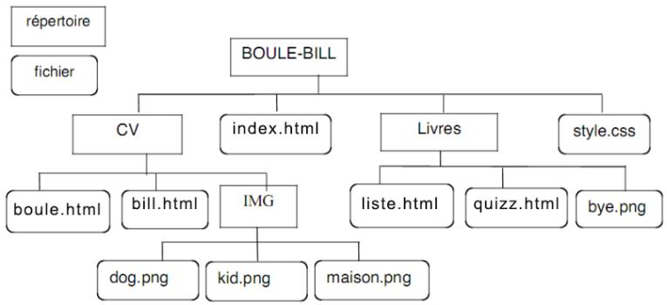

Fig 1 : représentation du site

- Dans la page boule.html, on souhaite faire un lien vers bill.html. Pour cela, on insère le code suivant :
<a href="bill.html">CV de Bill</a> dans boule.html
A votre avis, ce code va-t-il nous permettre de réaliser ce que l’on souhaite ?
  - Oui
  - Non, il faut mettre l’adresse complète du site (avec un http).
  - Non, il faut insérer ce code dans bill.html
  - Non, il faut ajouter du texte entre les balises <a> et </a>
  - Non, pour une autre raison que celles proposées ci-dessus.

2. Quel code doit-on insérer, juste après le couple de balises <title></title> pour utiliser la feuille de style style.css :

  - dans la page index.html
  - dans la page boule.html
  - dans la page bill.html
  - dans la page liste.html
  - dans la page quizz.html

3. Dans bill.html, on souhaite introduire un lien :

  - nommé Quiz pour accéder à quizz.html
  - nommé Listes pour accéder à liste.html
  - nommé Boule pour accéder à boule.html
  - nommé Accueil pour accéder à index.html
  - un lien vers l’image maison.png

4. Dans boule.html, on souhaite introduire un lien :

  - nommé Quiz pour accéder à quizz.html
  - nommé Listes pour accéder à liste.html
  - nommé Bill pour accéder à bill.html
  - nommé Accueil pour accéder à index.html
  - un lien vers l’image bye.png

5. Dans liste.html, on souhaite introduire un lien :

  - nommé Quiz pour accéder à quizz.html
  - nommé Boules pour accéder à boule.html
  - nommé Bill pour accéder à bill.html
  - nommé Accueil pour accéder à index.html
  - un lien vers l’image dog.png

6. Dans quiz.html, on souhaite introduire un lien :

  - nommé Listes pour accéder à liste.html
  - nommé Boules pour accéder à boule.html
  - nommé Bill pour accéder à bill.html
  - nommé Accueil pour accéder à index.html
  - un lien vers l’image kid.png

